Hola a tots i a totes !
Per començar m’agradaria donar-vos les gràcies per com heu treballat a l’ àrea de Coneixement del Medi Natural durant aquest temps. Les gràcies a vosaltres i a les vostres famílies que han contribuït a que tot funcionés : pares, mares, avis, àvies, germans i germanes grans...
El repte no era fàcil per ningú però vosaltres l’heu superat amb escreix !
MOLTÍSSIMES FELICITATS !!
Et faré dues propostes .
Però ets lliure de presentar qualsevol altre: valoració d’aquestes setmanes, un experiment , una foto, una notícia ...
IMPORTANT !!

Al fer el retorn de l’activitat cal revisar:

- Adreça correu electrònic: mtellez@xtec.cat
- Assumpte: Medi natural i el teu nom.

Gaudeix molt !!

Activitat 1 _________________

DESCOBRIM LA PASTA DE SAL
La pasta de sal és un material molt versàtil ja que pots utilitzar-la com a plastilina (afegint-hi, o no, colorant alimentari) o per fer figures (deixant-la reposar i posant-la al forn pocs minuts perquè endureixi i, posteriorment, poder-la pintar).
- MATERIAL

- 1 tassa de sal
- 1 tassa i mitja de farina
- aigua
- 1 bol gran
- 1 tassa per mesurar

- PROCEDIMENT

- Agafa la sal i la farina, mesurem el que necessitem i ho posem en un bol gran.
- Ho barreges bé i de mica en mica vas posant l’aigua. En el meu cas no he necessitat ni mig got d’aigua però et recomano que la vagis tirant de mica en mica. Si veus que li has tirat massa aigua li hauràs d’afegir sal o farina.
- Amassa bé amb les mans la pasta fins que et quedi una textura homogènia. Ja tens la pasta feta per si vols jugar com si fos una plastilina!
T’ aconsello que aquesta pasta la guardis en un recipient tancat i millor si és a la nevera, d’aquesta manera es conservarà per més temps.
- Et passo l’adreça del vídeo per si necessites visualitzar el procediment.
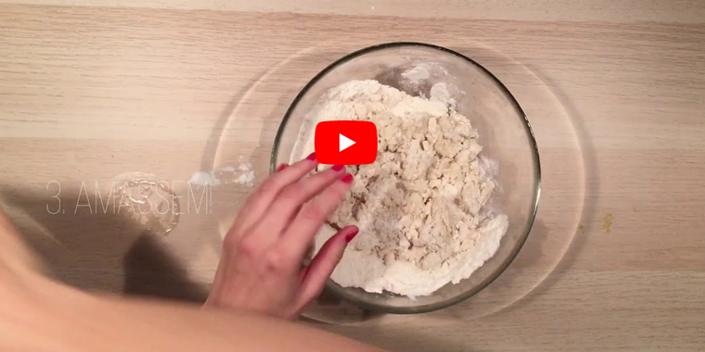

https://youtu.be/3K1KyZRPX2A

Vols fer unes figures ?

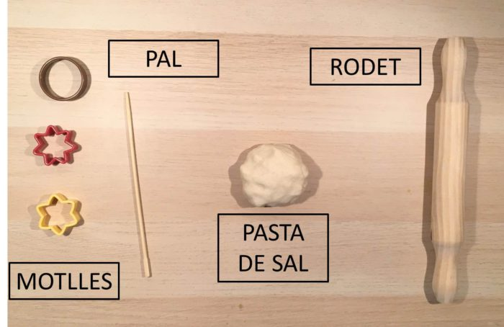
- MATERIAL
- Rodet de cuina
- Forn
- Motlles de galetes
- Paper de forn
- Pintura
- Pinzell

- PROCEDIMENT
- Ara et toca treballar la massa mitjanant un rodet de cuina de fusta. Estira la massa sobre la taula amb el rodet, fent que ens quedi ben uniforme.
- Amb els motlles de galetes talla la massa, creant les formes que més t’ agradin.
- Si vols que les figures es puguin penjar, fes un forat a cada una de les figures amb un pal.
- Deixa que s’assequin una estona a l’aire lliure (1 hora aproximadament).
- Posa el paper de forn a la safata i col·loca les figures.
- Introdueix les figures al forn uns 20 minuts a 100 graus. Ves girant les figures perquè s’endureixin de manera uniforme.
- Un cop les treguis del forn les deixes reposar (fins que es refredin) i ja estan llestes per decorar i pintar!

- Et passo aquesta adreça per si vols fer figures.
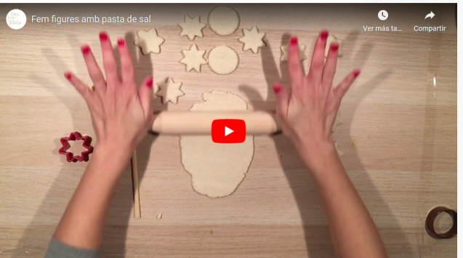
https://youtu.be/NplmA7s6A3s

Espero que t’hagi agradat !

- RESPON :
- Has pogut fer la pasta de sal ?

- Has fet alguna figura ?

Activitat 2 _________________
EXPERIMENT

Fem un arc de Sant Martí casolà
En reflectir la llum en un mirall (i amb un xic d’aigua) aconseguim fer un petit Arc de Sant Martí.

Per fer aquest petit experiment necessitem alguns materials que podem trobar ràpidament a casa, com ara:

- MATERIAL
- Un dia assolellat (no depèn de nosaltres, però paciència. El sol sempre surt per a tothom)
- Aigua.
- Una safata.
- Un mirall.
- Paper blanc.

- PROCEDIMENT

- Omple la safata amb aigua.
- Posa el mirall dins de la safata, de manera que el sol es reflecteixi (recomanació: no mirar directament el sol, és perjudicial per a la nostra salut).
- Ara agafa el full de paper i el poses davant del mirall perquè el sol es reflecteixi en el paper.
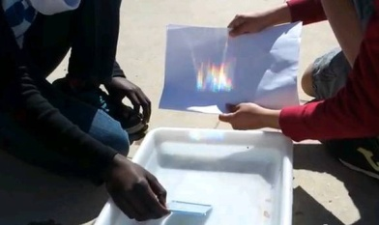
- RESPON :
- Has aconseguit el teu arc de Sant Martí ?

Activitat 3 _________________

Personal

